**Fakultet Organizacionih nauka  
Univerzitet u Beogradu**

**Internet tehnologije**

**Domaći zadatak 1 – PHP-AJAX aplikacija**

Anđela Filipovski 453/12

Beograd

Februar 2017.

**Chat Website**

-Početna stranica

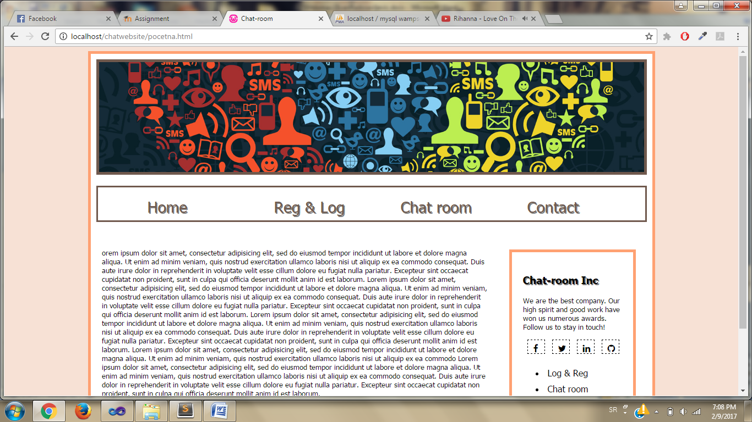

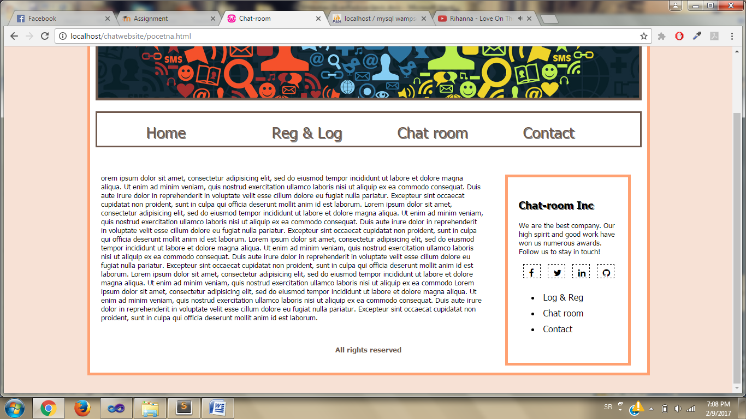

Početna stranica je rađena u HTML, CSS i Bootstrap-u.

U glavnom meniju se nalaze stranice: Početna, Prijava i registracija, Chat-room i Kontakt.

- Stranica za prijavu i registraciju

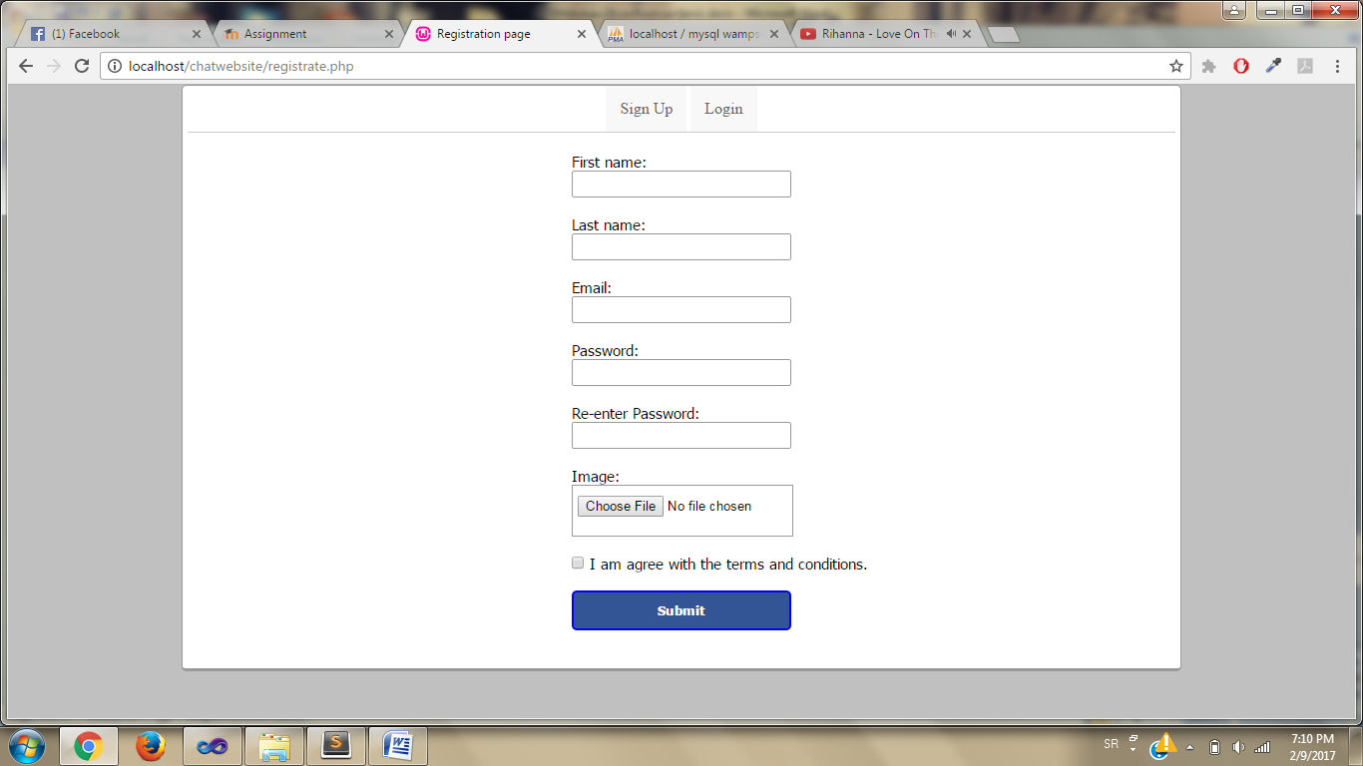

- Ovde je korišćen PHP i CSS radi izgleda. U PHP-u su odrađene funkcije za ove dve forme koje su povezane sa bazom registration.sql u phpMyAdminu.

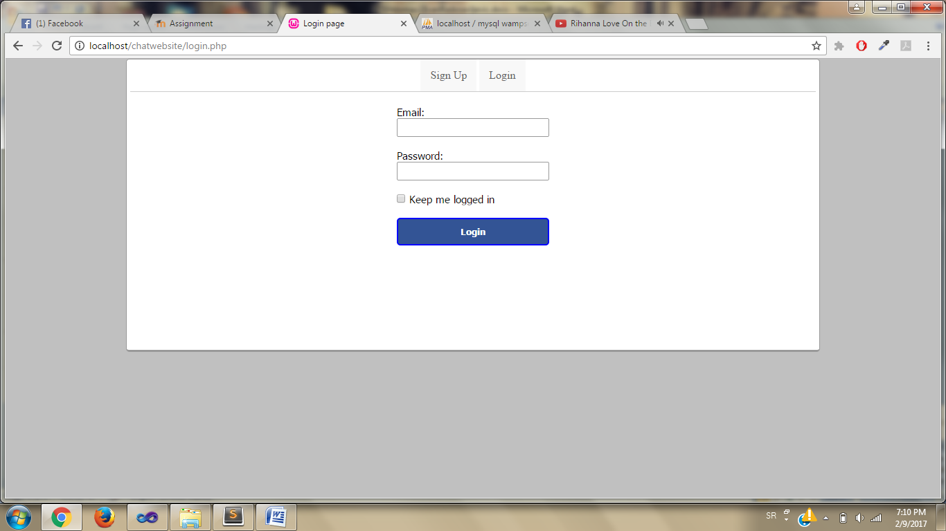

-Baza

Postoje 2 tabele: **chatty** koja sadrži id,name,msg i date i druga **users** sadrži id,firstName,lastName,email,password,image i date.

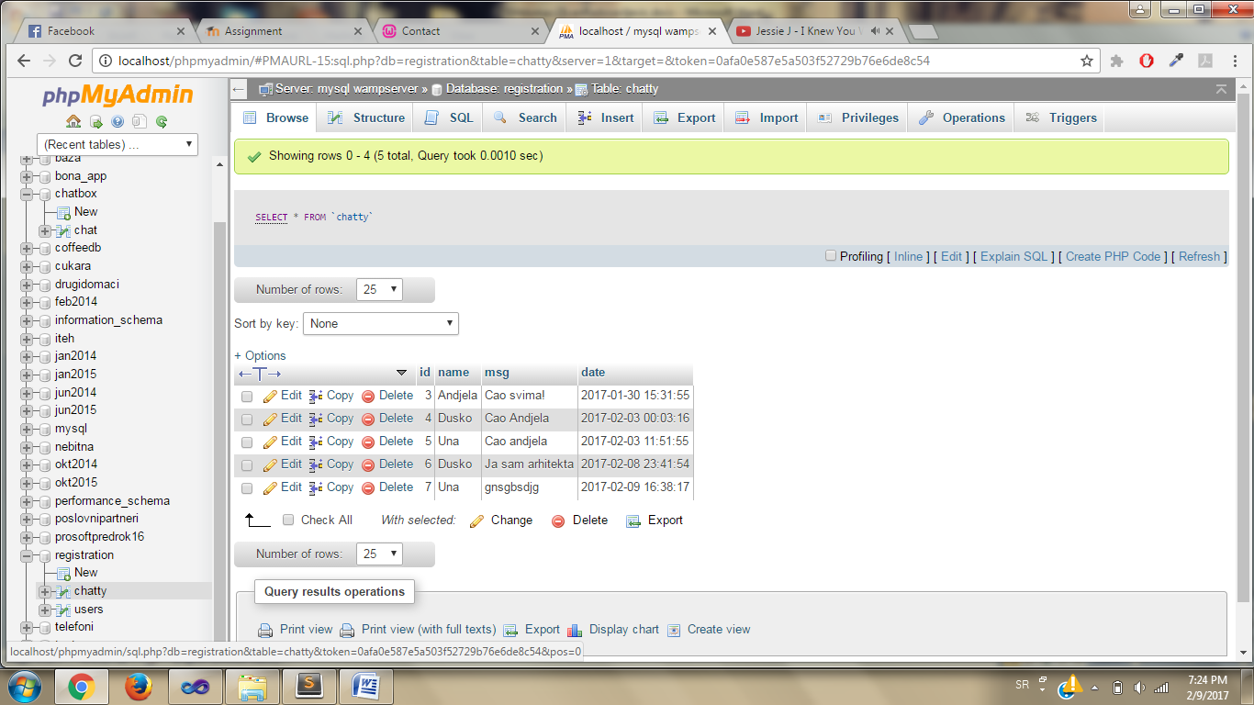

- Chat stranica

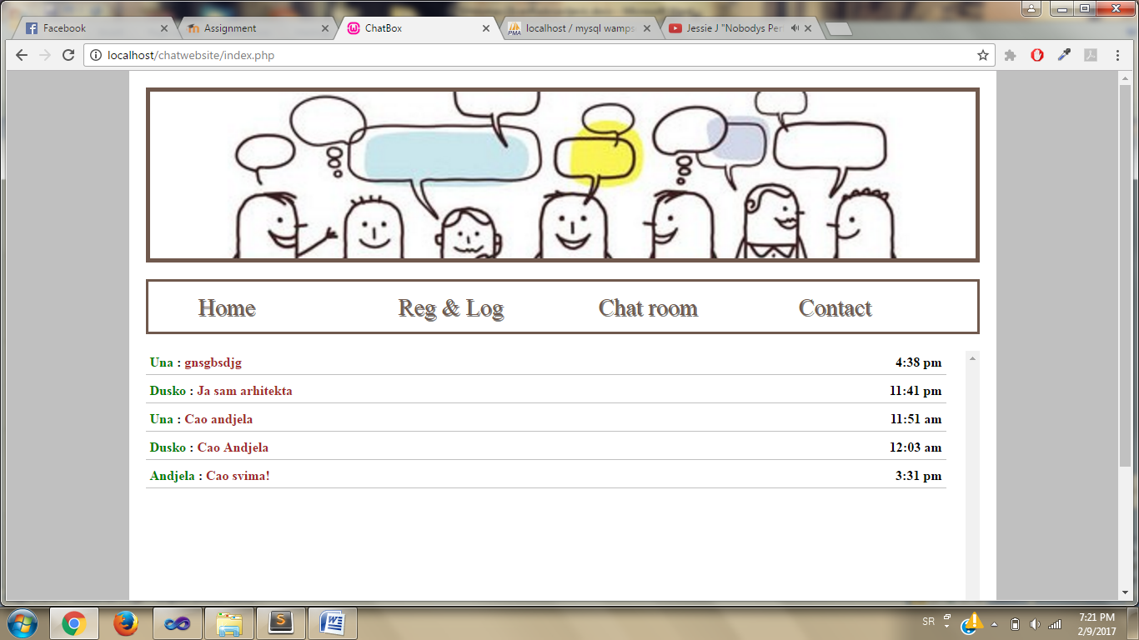

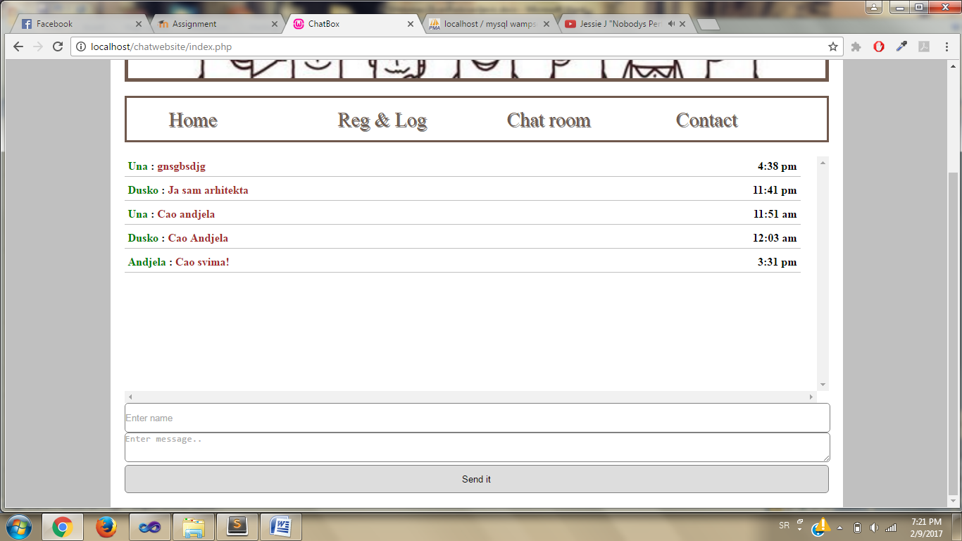

Ovde je primenjen AJAX koji funkcioniše tako što se poruka odmah posalje nakon sto kliknemo Send It, bez potrebe za refreshovanjem stranice, jer AJAX radi to u pozadini. AJAX tehnologija se zasniva na razmeni malih količina podataka sa serverom, kako korisnik ne bi stalno morao da osvežava stranicu. Na taj način se omogućava potpuna interaktivnost nekog website-a.

-Kontakt

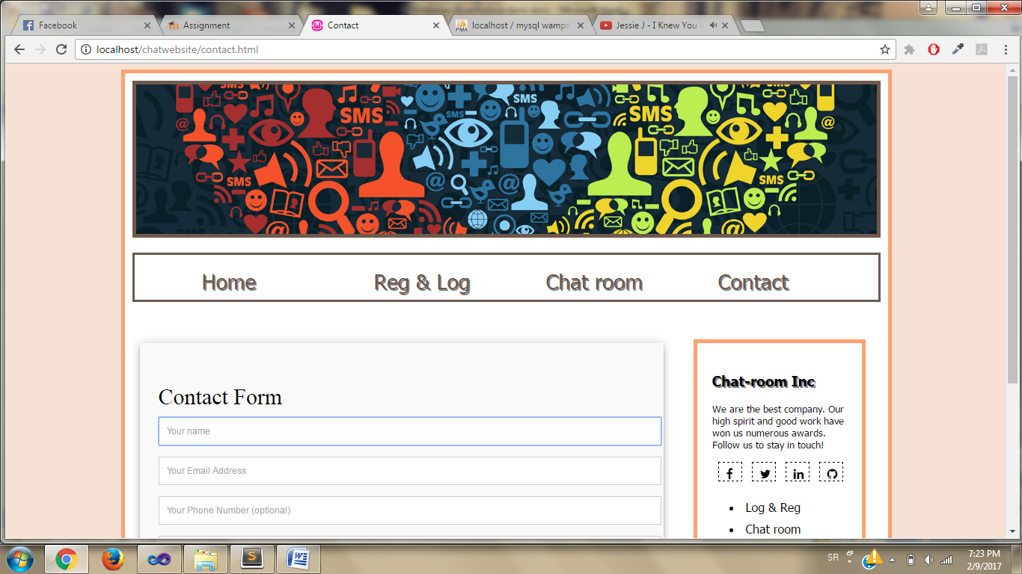

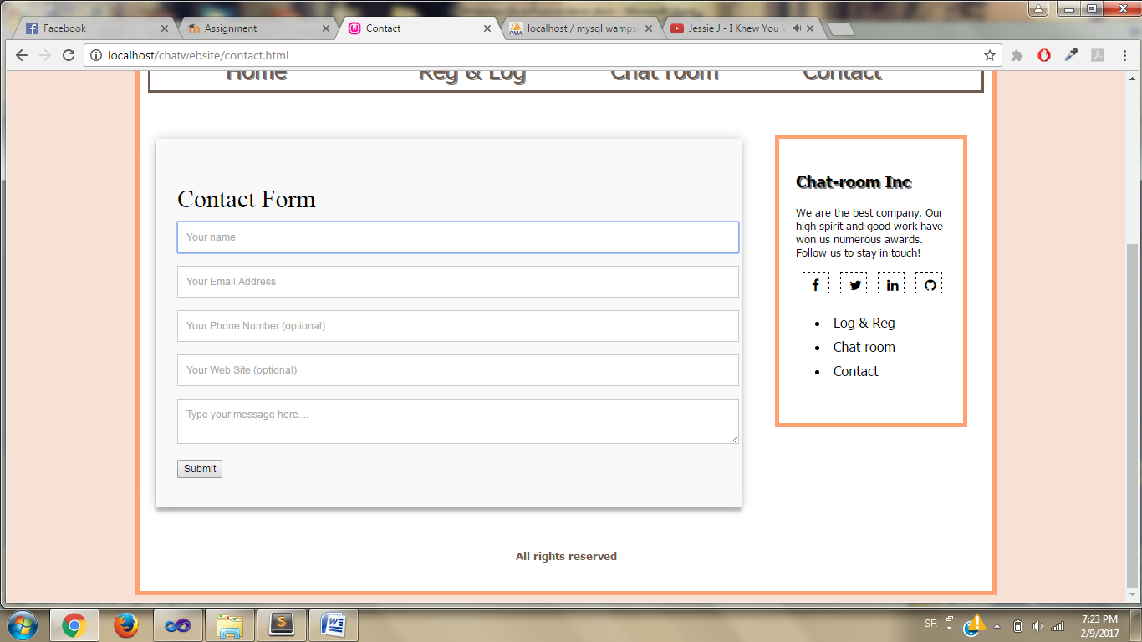

Kontakt stranica je rađena pomoću HTML i CSS tehnologija.